

31 mai 2019

RAPORT ZILNIC

În scopul unei mai bune colaborări, vă rugăm să ne semnalaţi eventualele neplăceri şi să ne oferiţi sugestii pe care le consideraţi necesare creşterii calităţii serviciului de monitorizare.

1.Ştiri şi emisiuni din domeniul gazelor

Calificativ:  NEGATIV | Actualitatea românească | B1TV - 21:00
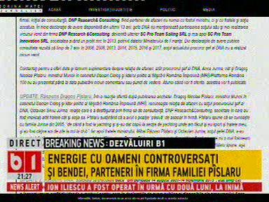 | În cadrul emisiunii „Actualitatea românească” de pe postul B1TV, s-au discutat următoarele subiecte:  - Moderatoarea emisiunii vorbeşte despre faptul că soţul procurorului şef al DNA, Anca Jurma, a avut afaceri cu Dragoş Pâslaru, membru USR şi fost ministru al Muncii. În nicio declaraţie de avere Anca Jurma, fostă şefă a DNA, nu a menţionat participarea soţului dânnsei în această afacere. Moderatoarea emisiunii mai spune că la trei ani după ce soţul şefei DNA iese din firmă, soţia domnului Pâslaru preia integral afacerea, Livia Pâslaru ia o altă firmă. SC. Energy Solar Lent State SRL, cu asociaţi controversaţi, firmă prim care produce, transportă şi distribuie energie electrică.  - Moderatoarea mai spune că şi cei din PNL au afaceri controversate cu statul şi face referire la Rareş Bogdan, de la PNL, care a luat 110.000 de euro de la Hidroelectrica, 100.000 de euro de la Electrica, 280.000 de euro de la Romgaz, 263.700 de euro de la Transgaz. Moderatoarea mai spune că a avut foarte mari probleme pentru a primi de la Transgaz contractele cu Rareş Bogdan. Aceasta spune că cele mai mari contracte ale lui Rareş Bogdan cu statul sunt cele cu Transgaz, Hidroelectrica şi ASF.  - Moderatoarea emisiunii întreabă retoric dacă acele contracte cu acele companii ale statului sunt cu prestări de serrvicii sau nu. Aceasta mai spune că este şi problema acestor instituţii de stat precum Transgaz şi Hidroelectrica şi că lucrurile se fac în ambele sensuri.

Nu au fost ştiri de interes pe canalele radio.

2.Ştiri şi emisiuni din domeniul energiei

Calificativ:  NEUTRU |  | RadioRomânia-22:06  0min 30s
În Prahova, peste 1200 de gospodării nu sunt alimentate cu energie electrică din cauza viiturii care a rupt mai mulţi stâlpi de energie electrică.

AUDIO RadioRomânia

Nu au fost ştiri de interes pe canalele radio.

